使用说明书

KGJB-8033 继电保护测试仪

武汉科港动力电气有限公司

WuHan KeGang Power Electric Co.，Ltd

注意事项
1、本仪器只能用于测试微机继电保护装置，不得用于测试其他设备。
2、为防止仪器运行中机身感应静电，试验之前先通过接地端将主机可靠接地。
3、工作电源为AC220V，禁止接入AC380V或其他工作电源，试验过程中，请不要频繁开关电源，以免对仪器造成损坏。
4、为保证测试的准确性应将保护装置的外回路断开，且将电压的N与电流的N在同一点共地，试验时应注意安全，防止触电事故的发生。
5、电压测试通道严禁短路，电流测试通道严禁开路，严禁将外部的交直流电源引入到仪器的电压源、电流源、开出量输出插孔，否则将损坏仪器。
6、仪器配备的计算机安装有系统保护软件，该软件对C盘做了保护，每次重启后，对C盘做的任何改动都会消失，请勿在C盘保存任何个人文件。
7、任意一相输出电流超过10A后，应保证仪器至少有60秒钟的散热，再进行下一次试验，注意保持机箱通风口的空气流动畅通，请不要遮挡通风口，以免影响散热。
8、试验过程中，如遇到异常情况，应立即切断电源。
9、切勿将仪器露天放置而被雨水淋湿。
10、仪器工作异常时，请及时与厂家联系，请勿自行维修。

本公司保留对此说明书修改的权利，届时恕不另行通知。产品与说明书不符之处，以实际产品为准。
继电保护校验操作规程
- 做继电保护试验需两人操作，一人监护，一人操作。
- 在做试验前先检查试验仪器的完好性，中压柜断路器必须在试验位置。
- 记录综保装置内设定参数，如是新装置应按要求设定参数并记录好。
- 在综保装置内将需做试验的项目投入，其它项目退出。
- 接线前，使用万用表确认接线端子不带电。接线时，把综保装置需要接入电压、电流、开关信号的端子退出，将测试仪接到保护装置相对应的端子上，严禁接到端子排，完成后再仔细检查接线是否正确。
- 经检查确认无误则可做试验，试验步骤如下：
a、在继电保护测试仪上先输入10V和1A，确认综保装置显示是否一致，偏差应小于±5%。
b、确认无疑问后则在继电保护测试仪上输入与综保装置所需做试验项目的相应定值做试验。
c、在规定时间内试验不成功，应尽快退出试验操作界面，待查明原因后再做试验。
d、试验成功后应尽快退出试验操作界面，以免损坏试验仪器。
（7）试验结束后要把所有综保装置数据恢复原设定值，接线恢复原状，不得随意更改。
（8）校验中的注意事项：
a、在人体触及微机保护前，确认保护装置已可靠接地。
b、试验过程中绝不能插、拔插件，等断开电源后才可用专门的插拔器插、拔插件。
（9）运行中的注意事项：
a、为免除人为干扰，应阻止他人在控制室使用高能辐射设备（如对讲机）。
b、当继电保护人员对微机保护输入定值，装置内部作业，或者在装置使用的交流电流、交流电压、开关量输入、输出回路作业时，必须申请停用整套微机保护装置。

目 录

第一章 仪器技术参数及特点 ６
1.1 面板说明 ６
1.2 技术参数 ７
1.3 技术特点 １０
1.4 硬件结构 １１
1.5 操作使用 １２
1.6 软件快捷键 １３
第二章 软件使用方法 １５
2.1 通用试验 １５
2.2 状态序列 １９
2.3 谐波 ２４
2.4 整组试验 ２９
2.5 差动保护 ３６
2.6 频率滑差 ４３
2.7 常规试验 ４８
2.8 时间特性 ５３
附录一：配置清单 ５９
附录二：售后服务 ６０

第一章 仪器技术参数及特点

1.1 面板说明

1 2 3 4 5 6 7

1 电压源输出端口 UA、UB、UC、UX和共用中性点UN。
2 机壳接地端口 在测试时应可靠接地，可以提高测试数据的准确性和测试的安全性。
3 电流源输出端口 IA、IB、IC和共用中性点IN。
4 开关量输入端口 TA、TB、TC、TD、TE、TF、TG、TH共8路独立输入，兼容空接点与15V～250V有源接点，能自动识别有源接点的极性，TN为公共端。
5 开关量输出端口 4对空接点输出。
6 液晶显示屏 8.4〞彩色液晶显示屏。
7 USB接口 可以通过USB接口将测试数据存储到U盘中。

1.2 技术参数
1.2.1 交流电流源
- 三相共用中性点的电流源，电流上升下降时间 ＜100μs
- 最大输出功率：400VA/相
- 输出准确度：
0.1A～2A准确度 | ±20mA
2A～10A准确度 | ±0.2%
10A～40A准确度 | ±0.5%
- 分辨力：
0.1A～10A分辨力 | 1mA
10A～40A分辨力 | 5mA
- 单相连续输出时间：
0.1A～10A输出时间 | 不限时
10A～20A输出时间 | ≥30秒
20A～30A输出时间 | ≥3秒
30A～40A输出时间 | ≥2秒

1.2.2 交流电压源
- 四相共用中性点的电压源，电流上升下降时间 ＜100μs
- 最大输出功率：≥75VA/相
- 输出准确度：
1V～10V准确度 | ±20mV
10V～125V准确度 | ±0.2%
- 分辨力：
1V～10V分辨力 | 1mV
10V～125V分辨力 | 5mV

1.2.3 直流电流源
- 单相输出范围：-10A～+10A或0～20A
- 最大输出功率：200VA/相
- 输出准确度：
±0.1A～±2A准确度 | ±20mA
±2A～±10A准确度 | ±0.5%
- 分辨力：5mA

1.2.4 直流电压源
- 直流电压输出范围：-150V～+150V或0～300V
- 最大输出功率：≥100VA
- 输出准确度：
±1V～±10V准确度 | ±20mV
±10V～±150V准确度 | ±0.5%
- 分辨力：
±1V～±5V分辨力 | 5mV
±5V～±150V分辨力 | 10mV

1.2.5 交流电压、电流源角度
- 相角范围：0°～ 360°
- 准确度：±0.2°
- 分辨力：0.01°

1.2.6 交流电压、电流源频率
- 频率范围：10～1500Hz
- 能叠加2～20次任意幅值的谐波及直流
- 输出准确度：±0.2%
- 分辨力：0.001 Hz

1.2.7 计时精度
1ms～1S | ±10ms
1S～999999S | ±0.2%
1.2.8 开入量
- 8路独立开关接点输入，自动识别有源接点的极性
- 兼容空接点与15V～250V有源接点

1.2.9 开出量
- 4对可编程开关空接点输出
- 接点容量：250VDC，0.5A 或 250VAC，0.5A

1.2.10 同步性
电压电流同步性 ≤50μS

1.2.11 供电电源
- 交流输入电压
额定值：220V ± 10%
基准值：220V ± 2%
- 交流供电频率：
额定值：50Hz ± 10%
基准值：50Hz ± 2%

1.2.12 使用环境条件
- 环境温度：－10℃～+40℃
- 相对湿度：≤90%
- 大气压强：80～110kPa

1.2.13 箱体尺寸与重量
- 箱体尺寸（长×宽×高）：420mm×190mm×500mm
- 重量：20千克

1.3 技术特点
微机型继电保护测试仪其主要特点表现为：
- 使用易用的Windows XP操作系统，人机界面友好，操作简便快捷，为了方便用户使用，定义了大量键盘快捷键，使得操作“一键到位”。
- 高性能的嵌入式工业控制计算机和大屏幕高分辨率彩色TFT液晶显示屏，可以提供丰富直观的信息，包括设备当前的工作状态、下一步工作提示及各种帮助信息等。
- 配备有超薄型工业键盘和触控鼠标，可以象操作普通PC机一样通过键盘或鼠标完成各种操作。
- 配备有外接USB接口，可以方便地进行数据存取和软件维护。
- 无需外接其它设备即可以完成所有项目的测试，自动显示、记录测试数据，完成矢量图和特性曲线的描绘。
- 采用高性能D/A转换器，产生的波形精度高、线性好，并且具备良好的瞬态响应和幅频特性。在整个测量范围内都能保证波形精度等指标要求。
- 可直接输出交流电压、交流电流、直流电压、直流电流，可变幅值、相角、频率。
- 功率放大部分采用新型大功率高保真线性功放电路，输出功率大、纹波干扰小，在输出电流达到最大时，波形仍能保证不失真、不削峰。
- 开入量输入接口能自动适应无源（空接点）、有源，并能自动适应有源输入的极性，在输入电压±250V范围内能正常工作。
- 可以完成各种复杂的校验工作，能方便地测试及扫描各种保护定值，可以实时存储测试数据，显示矢量图，打印报表等。
- 采用精心设计的机箱结构，体积小，散热良好，重量轻，易携带，流动试验方便。
- 仪器具有电压短路保护、电流开路保护、输出失真保护等自我保护功能，采用合理设计的散热结构，具有可靠完善的多种保护措施及电源软启动，和一定的故障自诊断及闭锁功能。

1.4 硬件结构
1.4.1. 高性能工业控制计算机
本装置采用高性能工控机作为控制微机，直接运行Window XP操作系统，装置面板带有大尺寸真彩色TFT显示器、内嵌式工业键盘，装置前面板设有多个USB口可方便地进行数据存取、数据通信和进行软件升级等。
试验的全过程及试验结果均在显示屏上显示，全套汉字化操作界面，清晰亮丽，直观方便，操作控制由工业键盘进行，操作简单方便，只需简单的计算机知识，极易掌握。

1.4.2. 数字信号处理器微机
装置采用高速数字控制处理器作为输出核心，软件上应用双精度算法产生各相任意的高精度波形。由于采用一体结构，各部分结合紧密，数据传输距离短，结构紧凑。由于点数高，波形保真度高，谐波分量小，对低通滤波器的要求很低，从而具有很好的暂态特性、相频特性、幅频特性，易于实现精确移相、谐波叠加，高频率时亦可保证高的精度。

1.4.3. D/A转换和低通滤波
采用高精度D/A转换器，保证了全范围内电流、电压的精度和线性度，由于D/A分辨力高和波形点数高，D/A转换输出的阶梯波已具有相当好的波形质量，后级仅需较简单的低通滤波器即可滤除高频分量，还原出高质量、高稳定的正弦波，很好地克服了幅值和相位漂移等问题，

1.4.4. 电压、电流放大器
相电流、电压不采用升流、升压器，而采用直接输出方式，使电流、电压源可直接输出从直流到含各种频率成份的波形，如方波、各次谐波叠加的组合波形，故障暂态波形等，可以较好地模拟各种短路故障时的电流、电压特征。
功放电路采用进口大功率高保真模块式功率器件作功率输出级，结合精心、合理设计的散热结构，具有足够大的功率冗余和热容量。功放电路具有完备的过热、过流、过压及短路保护。当电流回路出现过流或开路，电压回路出现过载或短路时，自动限制输出功率，关断整个功放电路，并给出告警信号显示。为防止大电流下长期工作引起功放电路过热，装置设置了大电流下软件限时，限时时间到，软件自动关闭功率输出并给出告警指示。

1.5 操作使用
1.5.1 开机步骤
- 将测试仪电源线插入交流220V电源插座上。
- 打开测试仪电源。

1.5.2 关机步骤
使用鼠标单击界面左下角处的“开始”->“关机”，在弹出的对话框中选择“确定”即可关闭计算机，在确认计算机关闭后，再关闭面板电源开关。关机时请勿直接关闭面板电源开关，请先关闭计算机的Windows操作系统，然后再关闭电源开关。

1.5.4 交流电流源提高输出电流
当使用电流超过测试仪每相输出的最大电流时，可将测试仪电流源并联使用。并联使用时，应将并联电流通道的输出相位设为相同，此时输出的电流就是并联电流通道输出幅值之和。

1.5.5 交流电压源提高输出电压
当使用电压超过测试仪每相输出的最大电压时，可将两相电压的相位设为相差180°，此时输出的电压就是两相电压通道输出幅值之和。

1.6 软件快捷键
F2 开始/停止试验 在测试仪未输出信号时按下F2键后，测试仪开始输出信号。在试验过程中，按下F2键可停止试验，测试仪停止输出信号。
F3 退出试验 关闭当前试验模块。
F5 手动递增 在试验中每按下一次F5键，输出信号就按照设定的步长增加一次。
F6 手动递减 在试验中每按下一次F6键，输出信号就按照设定的步长减小一次。
Ctrl+1 — Ctrl+6 打开/关闭输出通道 Ctrl+1 ～ Ctrl+3对应UA、UB、UC，
Ctrl+4 ～ Ctrl+6对应IA、IB、
IC。
Tab 将输入焦点移动至下一个输入框。
Shift + Tab 将输入焦点移动至上一个输入框。
F7 读取设置文件 从保存的参数设置文件中导入试验参数。
F8 保存设置文件 将当前设定的试验参数保存到文件中。
F9 保存试验报告 可保存成文本格式的试验报告。

第二章 软件使用方法

2.1 通用试验
通用试验可以测试电压、电流、功率方向等各类微机继电保护装置的动作值、返回值、灵敏角、动作时间、动作频率。

试验步骤
试验步骤1：输出设置和开入量
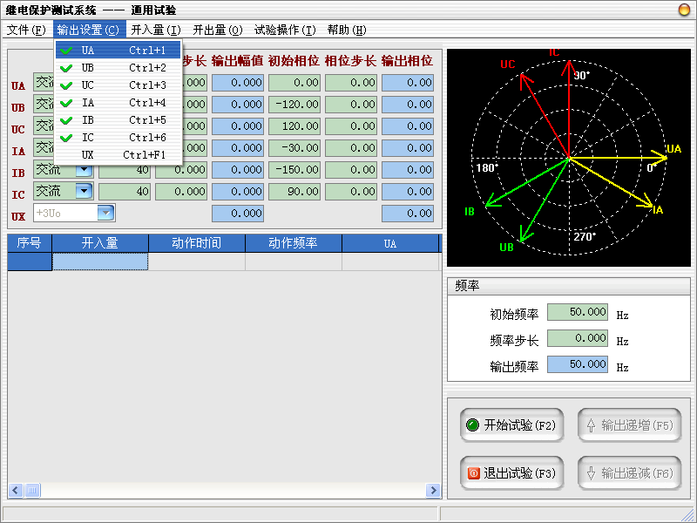

试验步骤2：设定输出参数
- 设置输出相为直流或交流。
- 各输出相的幅值、相位初始值及其变化步长设定。
当需要使用的输出相被选择后，可以设定各输出相的起始参数，比如幅值、相位，接着可以设定幅值的变化步长和相位的变化步长。一旦通道的输出达到最大值或最小值后，如果试验还没有停止，通道继续保持最大或最小输出，不再递增或递减。
在试验过程中，“初始幅值”、“幅值步长”、“初始相位”和“相位步长“均可在线编辑，极大地提高了试验的灵活性和系统的适用性。
- 交流输出的频率。
只有当用户设置的输出通道中至少有一路不为直流时，用户才可以设置输出频率，频率设置只对交流通道有效。
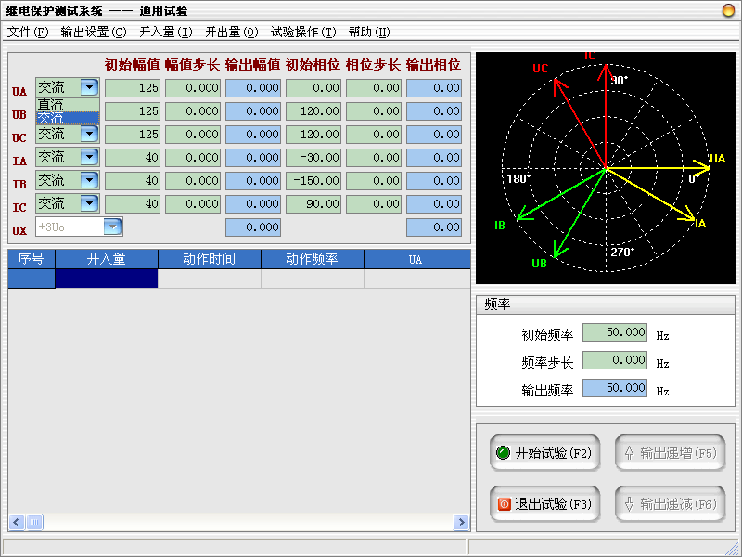

试验步骤3：试验设置
点击菜单“试验操作”—>“试验设置”或Ctrl+M快捷键，可进入试验设置对话框。
- 手动控制：试验运行时完全由操作人员来进行手动控制。
- 自动递增：试验运行时软件将根据用户设置的步长自动递增。
- 自动递减：试验运行时软件将根据用户设置的步长自动递减。
- 动作后停止：开入量接收到动作信号后立即停止试验。
- 动作后返回：开入量接收到动作信号后向初始值进行递变。
- 动作后继续：开入量接收到动作信号后不采取任何动作继续进行试验。
- 连续递变：步长递增或递减是连续变化的。
- 脉冲递变：每次步长递增或递减之间会输出一个复归状态，此时所有电压、电流输出为0。
- 复归时间：复归状态输出的时间，一般应大于保护装置的复归时间，以保证保护装置可靠复归。
- 间隔时间：自动变化时，每次变化之间的时间。
- 防抖动时间：当保护装置的动作接点闭合或打开时间小于该时间，则接点动作不被确认。
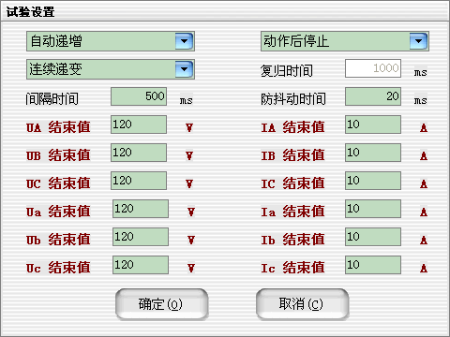

试验步骤4：功率显示
点击菜单“试验操作”—>“功率显示”或Ctrl+P快捷键，可弹出功率显示界面，显示输出的三相电压、电流、功率等，可方便的进行校表试验。
- 显示一次侧数值：根据输入的高压侧电压U1、高压侧电流I1、低压侧电压U2、低压侧电流I2的数值，在进行校表的时候，软件自动把电压、电流、功率换算成一次侧的电压、电流、功率，便于与表计相对照。
- 线电压、线电流：选中显示线电压、线电流，但不显示功率，不选中则显示相电压、相电流及每相的功率。
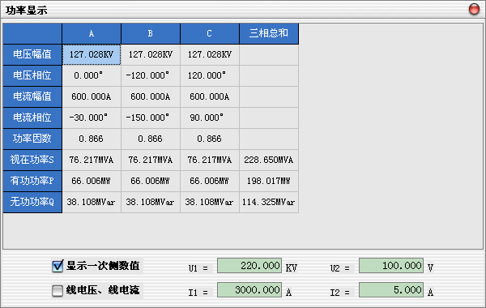

试验步骤5：开始试验
确认连线无误后，单击“开始试验”按钮或键盘上的F2快捷键，开始试验。
试验过程中，如果设置的是“手动控制”，则在试验中可用鼠标单击“输出递增”按钮或按键盘上的F5快捷键，各使用通道的幅值、相位和输出频率均按照用户设置的变化步长同时递增。单击“输出递减”按钮或按键盘上的F6快捷键，各使用通道的幅值、相位和输出频率均按照用户设置的变化步长同时递减。
若有开入量接点状态改变，则程序将在信息栏中显示状态改变的开入量、动作时间、动作时的频率、所使用的输出通道动作时的幅值和相位。

2.2 状态序列
由用户定义多个试验状态，可对重合闸、多次重合闸、备自投、纵联保护等进行测试，状态数量可无限添加。

试验步骤
试验步骤1：设置状态参数
在界面右边的“状态参数”属性页中设置当前状态的状态名称、输出频率和各通道的输出类型、幅值、相位。
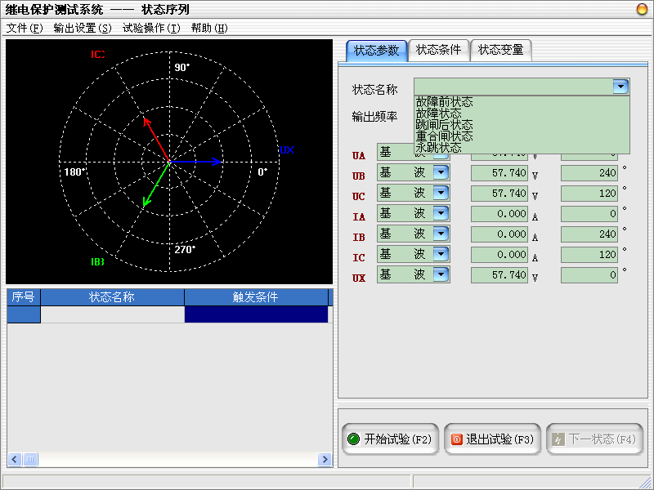
单击“短路计算”，可进入短路计算公式的参数设置对话框：
- Z：极坐标形式的幅值。
- Φ：极坐标形式的角度。
- R：直角坐标形式的电阻。
- X：直角坐标形式的电抗。
- Kr、Kx：用于计算零序补偿系数（Kr／Kx），如果定值所给的参数形式与此不同，可按如下公式进行转换：
Kr = ( R0 / R1 – 1 ) / 3
Kx = ( X0 / X1 – 1 ) / 3
如果定值单中不是给出电阻和电抗的值，而是正序和零序阻抗，以及正序和零序灵敏角，则应将它们转换成电阻和电抗，再代入上述公式进行计算。对某些保护以Ko、Φ方式计算的，如果Φ(Z1)＝Φ(Z0)，即PS1=PS0，则Ko为一实数，此时需设置Kr＝Kx＝Ko 。
- 负荷电流：在额定状态时输出的电流值。
- 负荷电流相位：以电压为参照，负荷电流相对于电压的角度偏移。
- 额定电压：在额定状态时输出的电压值，一般为57.740V。
- 短路电流：短路故障时，流经保护安装处的故障相电流。
- 故障类型：程序提供了11 种故障类型，包括A 、B 、C 接地，AB 、BC 、CA 相间短路，AB 、BC 、CA 两相接地，三相短路。
- 故障方向：可设置为正向故障或反向故障。
- 短路阻抗倍数：为n×“整定阻抗”，以此值作为短路点阻抗进行模拟。一般按0.95或1.05倍整定值进行检查。如果不满足，也可以0.8或1.2倍整定值进行检查。
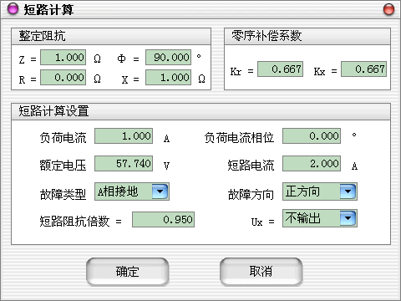

试验步骤2：设置状态条件
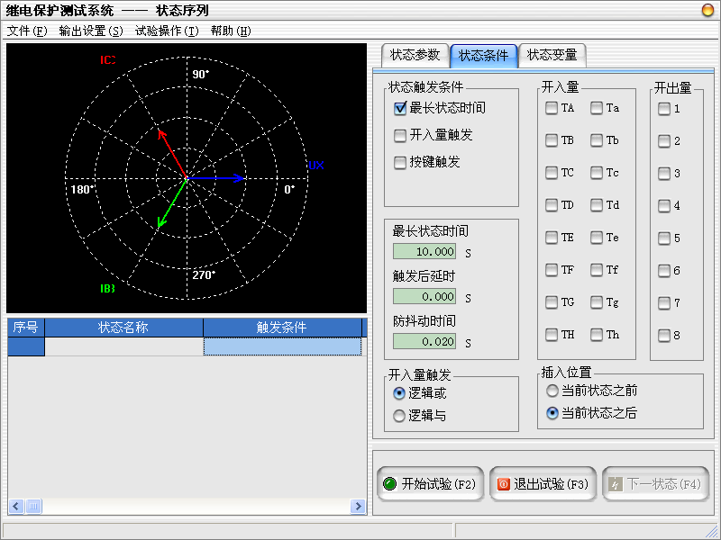
在“状态条件”属性页中设置当前状态的触发条件。最长状态时间和开入量触发可同时选择作为一种触发条件。两者为“或”的关系，只要其中一个条件满足，试验将进入到下一状态。在故障前状态最长状态时间的设定时，一般要大于保护装置的整组复归或重合闸的充电时间。当满足所设置的触发条件后，试验自动进入到下一状态。触发条件满足后，测试仪的对该状态的输出要在触发后延时结束后(设置了触发后延时时间)，方进入到下一试验状态。在“状态条件”属性页中还可以设置开入量、开出量和状态插入的位置。
- 最长状态时间：测试仪输出某一状态量的最长状态时间，结束后进入下一状态。
- 开入量触发：测试仪接收到保护动作信号，并满足设置的逻辑关系后，自动进入下一状态。
- 按键触发：单击“下一状态”按键或F4快捷键进入下一状态。
- 开入量：通过选择开入接点之间的逻辑关系，可以同时记录多接点的保护动作情况。
- 开出量：进入状态后，测试仪各开出量的状态是断开还是闭合。
- 防抖动时间：当保护装置的动作接点闭合或打开时间小于该时间，则接点动作不被确认。

试验步骤3：状态变量
- 电压频率：主要是为了测试低频减载装置和备自投装置，电压频率按所设置的变化率变化，直至状态结束条件被触发或变化值达到终止频率。
- 交流电压：主要是为了测试低压减载装置和备自投装置，电压幅值按所设置的变化率变化，直至状态结束条件被触发或变化值达到终止电压。
- 交流电流：电流幅值按所设置的变化率变化，直至状态结束条件被触发或变化值达到终止电流。
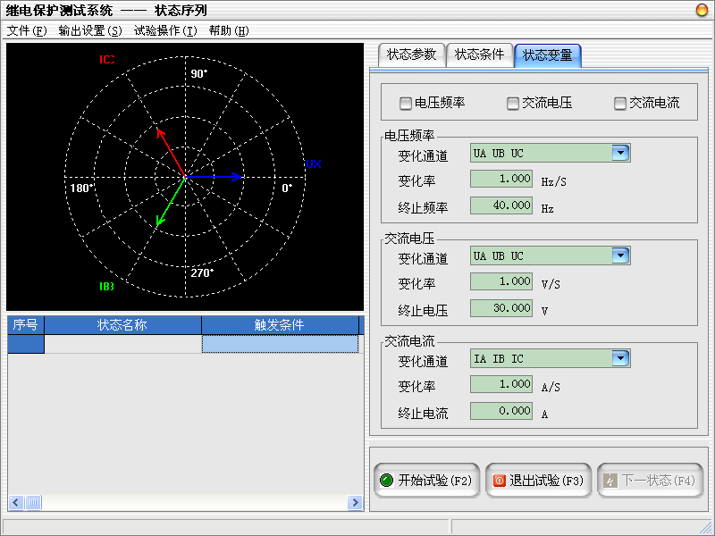

试验步骤4：状态设置
状态设置完毕后，可以使用Ctrl+I快捷键或在菜单上“试验操作”->“添加状态”在当前状态之前或之后添加新状态。
如果想删除某个已添加的状态，则可先使用鼠标或键盘在左下的状态列表中选择该状态，再使用Ctrl+D快捷键或在菜单上“试验操作”->“删除状态”完成。
在状态列表中选择一个状态，使用Ctrl+M快捷键或在菜单上“试验操作”->“修改状态”，可以将选中状态的参数重新修改为右边属性页中的各个参数。
在状态列表中选择一个状态，使用Ctrl+L快捷键或在菜单上“试验操作”->“查看状态”，可以把选中状态的各个参数显示在右边的属性页中。
将鼠标移至状态列表，单击鼠标右键会弹出如下图所示的菜单，以上操作也可以通过点击这个弹出菜单来进行操作。
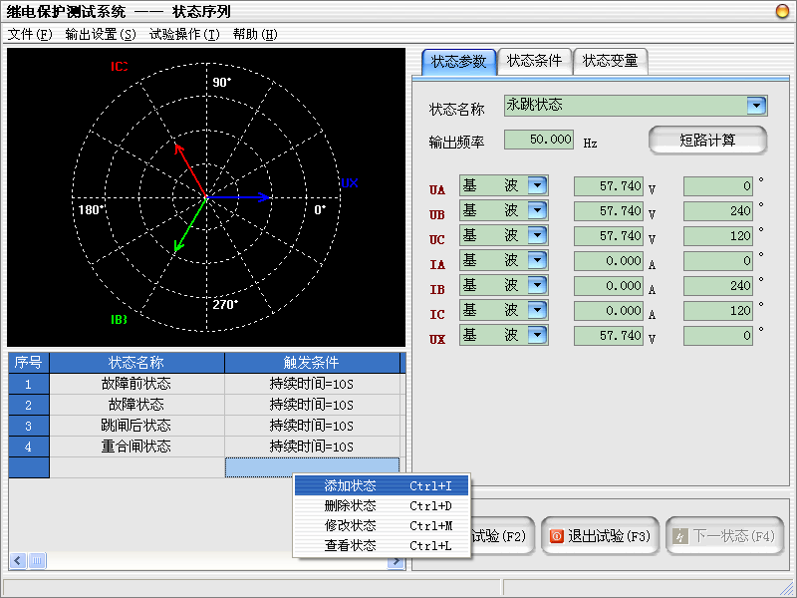

试验步骤5：开始试验
确认连线无误后，单击“开始试验”按钮或键盘上的F2快捷键，开始试验。

2.3 谐波
谐波试验单元可以测试继电保护装置的谐波动作值、返回值，变压器差动谐波制动特性等。各路电流和各路电压均可以输出基波及谐波（2 ～ 20 次），并可叠加直流分量。选择自动试验方式时，自动记录被测保护装置的动作值（返回值）及动作时间。如果不选择自动方式，输出是以手动方式，按设定的步长增加或减小。

试验步骤
试验步骤1：输出设置和开入量
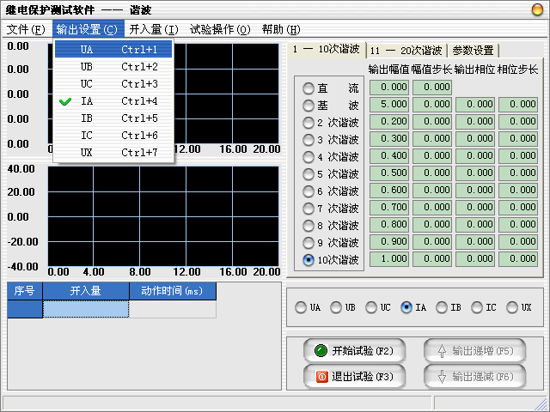

试验步骤2：在界面左部选择当前通道输出的谐波类型
- 直流：幅值（可“+”可“-”）。
- 基波：50.0Hz，幅值、相角。
- 2次谐波：100.0Hz，幅值、相角。
- 3次谐波：150.0Hz，幅值、相角。
- 4次谐波：200.0Hz，幅值、相角。
- 5次谐波：250.0Hz，幅值、相角。
- 6次谐波：300.0Hz，幅值、相角。
- 7次谐波：350.0Hz，幅值、相角。
- 8次谐波：400.0Hz，幅值、相角。
- 9次谐波：450.0Hz，幅值、相角。
- 10次谐波：500.0Hz，幅值、相角。
- 11次谐波：550.0Hz，幅值、相角。
- 12次谐波：600.0Hz，幅值、相角。
- 13次谐波：650.0Hz，幅值、相角。
- 14次谐波：700.0Hz，幅值、相角。
- 15次谐波：750.0Hz，幅值、相角。
- 16次谐波：800.0Hz，幅值、相角。
- 17次谐波：850.0Hz，幅值、相角。
- 18次谐波：900.0Hz，幅值、相角。
- 19次谐波：950.0Hz，幅值、相角。
- 20次谐波：1000.0Hz，幅值、相角。
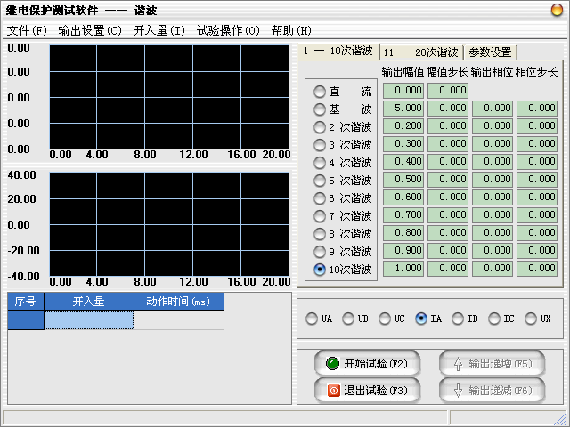
在中部的输入框中设置“输出幅值”、“幅值步长”、“输出相位”、“相位步长”，各电压、电流的各次谐波幅值在界面上以“伏特”或“安培”为单位显示其值，测试仪输出的值为界面上实际显示的电压电流大小。变量的变化步长应根据测试的要求选择合适的大小，一般地，步长越小，测试精度越高。

试验步骤3：设置谐波计算方式
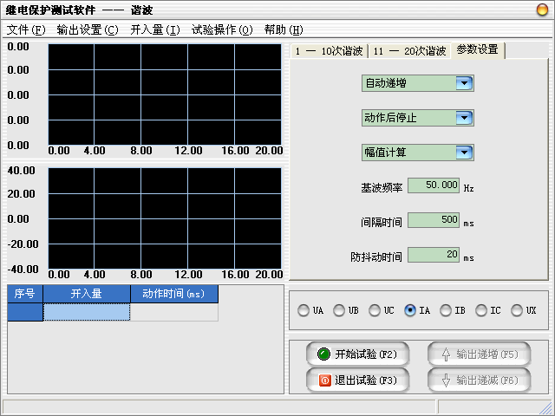
在“参数设置”属性页中可以选择谐波计算的方式。
- 幅值计算：各电压、电流的各次谐波在界面上以“伏特”或“安培”为单位显示其值，测试仪输出的值为界面上实际显示的电压电流大小。
- 基波百分比计算：各电压、电流的各次谐波在界面上的“输出幅值”和“幅值步长”等于该相谐波值相对于该相基波值的百分数。比如，假设当前IA通道中基波电流为2A，其二次谐波为20。则折算成以“安培”为单位的幅值为：2×20%＝0.4(A)。变量的幅值步长也以基波的百分比表示。注意，基波的幅值仍为以“伏特”或“安培” 为单位输出的电压、电流数值。
- 在“参数设置”属性页中设置试验操作方式，可选择“手动控制”、“自动递增”和“自动递减”三种方式。
- 如果在试验操作方式中选择了后两种操作方式，则可在测试方式中设置保护装置动作后的操作方式，可选择“动作后停止”和“动作后返回”两种方式。“动作后返回”时，输出量在从起点→终点的变化过程中，一旦程序确认继电器动作，则改变变化方向，向起点返回。“动作后停止”时，输出量在从起点→终点的变化过程中，一旦程序确认继电器动作，则结束试验。
- 如果在试验操作方式中选择了后两种操作方式，则可在“参数设置”属性页中设置两次变化之间的“间隔时间”。一般地，间隔时间的设置应大于继电器的动作（或返回）时间。
- 防抖动时间：当保护装置的动作接点闭合或打开时间小于该时间，则接点动作不被确认。

试验步骤4：开始试验
- 确认连线无误后，单击“开始试验”按钮或键盘上的F2快捷键，开始试验。
- 如果在试验操作方式中选择了“手动控制”方式，则可以使用“输出递增”和“输出递减”两键。
- 试验前设置好的试验数据，在试验期间某些量的幅值和相位可能有变化。试验结束后，选择菜单上的“试验操作”—>“恢复设置值”，可以使数据还原到试验前的初始值，这极大地方便了重复性试验。
- 单击“退出试验”按钮或键盘上的F3快捷键可退出试验。

2.4 整组试验
整组试验单元主要用于测试距离、零序、过流等保护装置以及重合闸的动作，可以模拟电力系统中各种简单的单相接地、两相相间、两相接地和三相短路故障，包括瞬时性、永久性，以及转换性故障，通过连接GPS同步时钟装置，可以进行线路两端的纵联保护等试验。

试验原理
试验过程将依次输出故障前、故障、跳闸、重合闸、永跳后的各种量，示意图如下：

故障前状态 故障状态 跳闸后状态 重合闸状态 永跳状态
故障时间 断开时间 重合时间

转换时间
故障转换

- 故障前状态：输出额定电压和负荷电流。
- 故障状态：输出故障电流和故障电压。
- 故障转换状态：进入故障状态后，输出时间到达转换时间，则输出转换性故障电压和电流。
- 跳闸后状态：保护跳开，PT在母线侧电压输出额定值，PT在线路侧电压输出为零，电流输出为零，直到重合闸动作。
- 重合闸状态：重合闸动作后，瞬时性故障输出额定电压和负荷电流，永久性故障再次输出故障量。
- 永跳状态：PT在母线侧输出额定电压，PT在线路侧电压输出为零，电流输出为零。

试验步骤
试验步骤1：设置阻抗参数
在界面的左上角为整组试验的阻抗参数设置区：
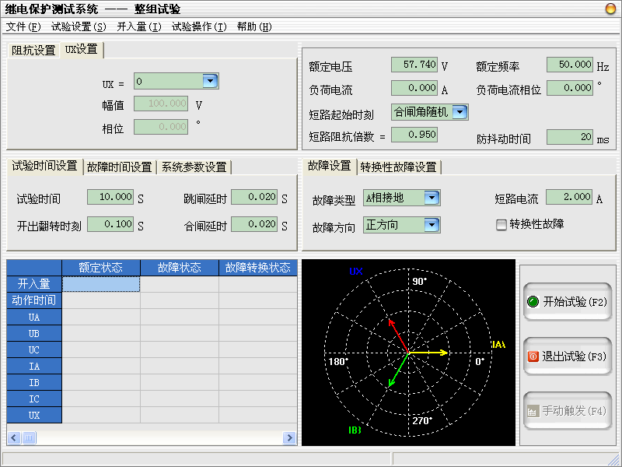
- Z：极坐标形式的幅值。
- Φ：极坐标形式的角度。
- R：直角坐标形式的电阻。
- X：直角坐标形式的电抗。
- Kr、Kx：用于计算零序补偿系数（Kr／Kx），如果定值所给的参数形式与此不同，可按如下公式进行转换：
Kr = ( R0 / R1 – 1 ) / 3
Kx = ( X0 / X1 – 1 ) / 3
如果定值单中不是给出电阻和电抗的值，而是正序和零序阻抗，以及正序和零序灵敏角，则应将它们转换成电阻和电抗，再代入上述公式进行计算。对某些保护以Ko、Φ方式计算的，如果Φ(Z1)＝Φ(Z0)，即PS1=PS0，则Ko为一实数，此时需设置Kr＝Kx＝Ko 。
- Ux是特殊相，可设定输出 +3U0、-3U0、+√3×3U0、-√3×3U0、检同期Ua、检同期Ub、检同期Uc、检同期Ubc、检同期Uca、检同期Uab。前4种3U0的情况，Ux的输出值由当前输出的Ua、Ub、Uc组合出的3U0成分乘以各系数得出，并跟随其变化。若选等于某检同期抽取电压值，则在测试线路保护检同期重合闸时，Ux用于模拟线路侧抽取电压。以检同期Ua为例，在断路器合上状态，Ux输出值始终等于母线侧Ua，在保护跳闸后的断开状态，Ux值则等于所设定的检同期电压值，该值可以设定为与此刻的Ua数值或相位有差，用以检验保护在此种两侧电压有差的情况下的检同期重合闸情况。

试验步骤2：设置其它试验参数
在界面的右上角为整组试验其它试验参数设置区：
- 额定电压：在额定状态时输出的电压值，一般为57.740V。
- 额定频率：在试验时输出的频率值，一般为50Hz。
- 负荷电流：在额定状态时输出的电流值。
- 负荷电流相位：以电压为参照，负荷电流相对于电压的角度偏移。
- 短路起始时刻：需要控制短路起始时刻参考相电压的相角即合闸角时，可选择“合闸角固定”，并输入合闸角度。不需要控制时选择“合闸角随机”，则随机给出合闸角。
- 合闸角：故障瞬间合闸参考相电压的相角，由于三相电压电流相位不一致，合闸角与故障类型有关，一般以该类型故障的参考相进行计算：单相故障以故障相、两相短路或两相接地以非故障相、三相短路以A相进行计算。
- 短路阻抗倍数：为n×“整定阻抗”，以此值作为短路点阻抗进行模拟。一般按0.95或1.05倍整定值进行检查。如果不满足，也可以0.8或1.2倍整定值进行检查。
- 防抖动时间：当保护装置的动作接点闭合或打开时间小于该时间，则接点动作不被确认。

试验步骤4：试验时间设置
- 试验时间：故障开始到试验结束之间的时间限制，一般地，应保证保护在该时间内可以完成整个“跳闸→重合→再跳闸”的过程。
- 开出翻转时刻：在第一次故障输出一定时间后，开出量1会闭合输出。
- 跳闸延时：模拟断路器的跳闸动作时间，测试仪根据开入量的连接，一旦接受到保护的跳闸信号，经过“跳闸延时”后，方进入跳闸后的电压电流状态。
- 合闸延时：模拟断路器的合闸动作时间，测试仪根据开入量的连接，一旦接受到保护的合闸信号，经过“合闸延时”后，方进入合闸后的电压电流状态。

试验步骤5：故障时间设置
- 故障前时间：在输出故障前输出额定值的时间。
- 故障持续时间：当“控制方式”设置为“时间控制”时，该参数启用，
控制故障状态的持续时间。
- 断开状态时间：当“控制方式”设置为“时间控制”时，该参数启用，
控制跳闸后状态的持续时间。
- 重合故障时间：当“控制方式”设置为“时间控制”时，该参数启用，
控制重合闸状态的持续时间。
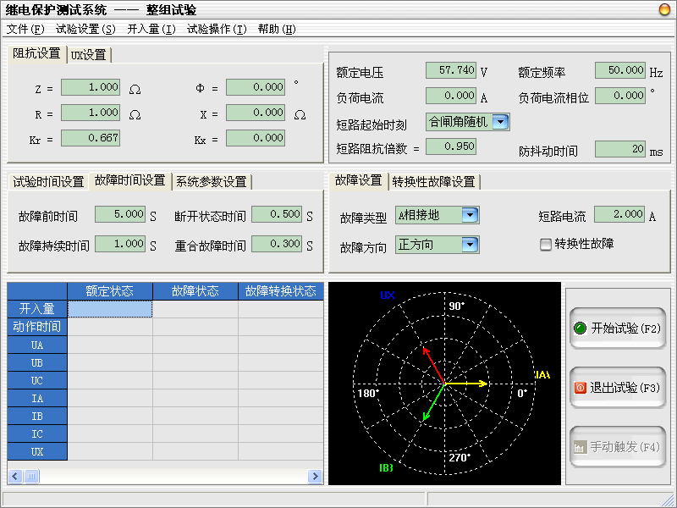

试验步骤6：系统参数设置
- 故障性质：选择“瞬时性”故障时，测试仪在整个试验过程中只输出一次故障量，当测试仪接收到保护的动作信号，或者达到所设置的“故障持续时间”后，停止输出故障量，而转为输出正常的电压、电流，之后即便接收到其它开入量信号，测试仪仍然维持正常量输出不变。选择“永久性”故障时，测试仪按以下顺序输出：开始试验（输出正常量）―→输出界面上所设置的第一次故障量―→接收到保护跳闸动作信号（输出正常量）―→接收到重合闸动作信号（再次输出界面上所设置的故障量，如果模拟的是转换性故障，则故障相别可能与第一次不同）―→再次接收到保护跳闸动作信号（再次输出正常量，并不再改变，等待人工停止试验）。如果需要对保护的后加速功能进行试验，一般应选择永久性故障。
- 触发方式：以何种方式触发故障，
时间触发 按“故障时间设置”的时间量依次输出各状态值，
输出过程中，系统自动忽略开入量信号。
接点触发 在输出“故障前时间”的额定值后自动进入故障状
态，然后根据监测的开入量输出各状态值。
手动触发 单击界面上的“触发故障”按钮，或按下F4快捷键，
进入故障状态。
- PT安装位置：PT安装在“母线侧”时，测试仪接到跳闸信号后仍然给出三相额定电压。PT安装在“线路侧”时，测试仪接到跳闸信号后输出电压为零。一般地，220KV 以下的保护，PT 位于母线侧。
- 跳闸方式：用于定义开入量A、B、C三端子是作为“跳A”、 “跳B”、 “跳C”端子还是“三跳”端子。若设为“分相跳闸”时，则单相故障时可以模拟只跳开故障相。即这种情况下，“跳A”、“跳B”、“跳C”哪几个信号到，模拟哪几相跳开。若设为“三相跳闸”时，则不管哪个开入量收到信号，三相均同时跳开。
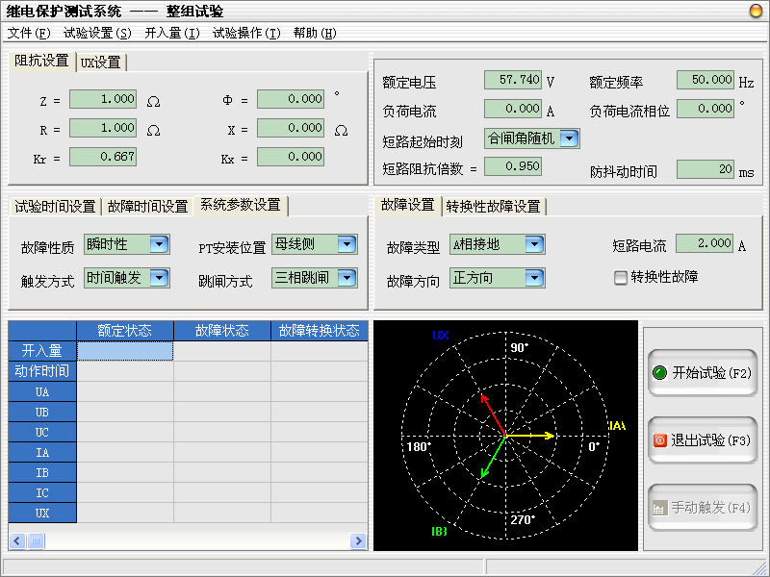

试验步骤7：故障和转换性故障设置
在将“故障设置”中的“转换性故障”选项打上了勾后，则可以进入“转换性故障设置”属性页中对转换性故障进行参数设置。
- 故障类型：程序提供了11 种故障类型，包括A 、B 、C 接地，AB 、BC 、CA 相间短路，AB 、BC 、CA 两相接地，三相短路。
- 故障方向：可设置为正向故障或反向故障。
- 短路电流：短路故障时，流经保护安装处的故障相电流。
- 转换性故障：选择后可设置转换性故障。
- 转换时刻：从第一次进入故障时刻起至发生转换性故障时的时间。
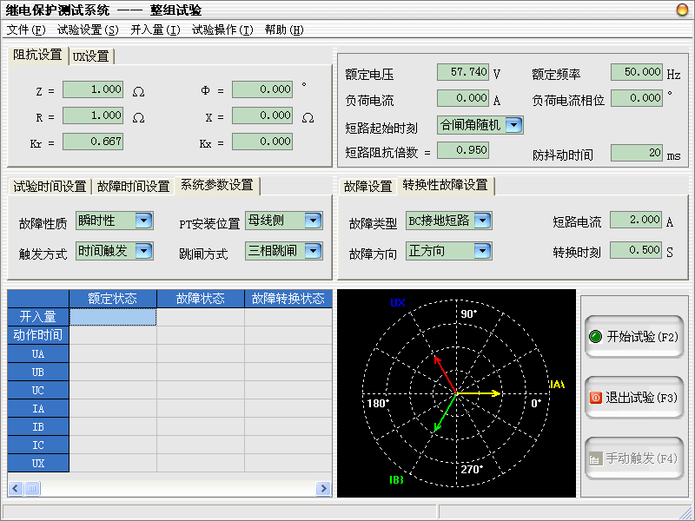

试验步骤8：开始试验
- 确认连线无误后，单击“开始试验”按钮或键盘上的F2快捷键，开始试验。
- 如果在“控制方式”中选择的是“手动控制”，则在开始试验后，需点击“触发故障”按钮，才可以进入故障状态。
- 单击“退出试验”按钮或键盘上的F3快捷键可退出试验。

2.5 差动保护
差动保护测试单元用于自动测试发电机和变压器差动保护的比例制动特性曲线、谐波制动特性曲线、动作时间特性等。

试验步骤
试验步骤1：设置测试项目和开入量
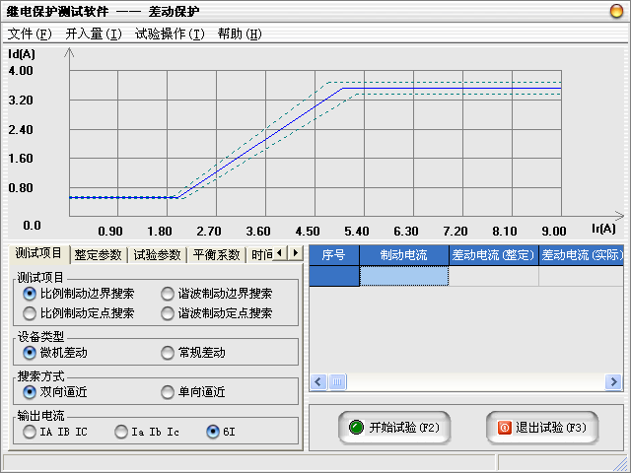
- 比例制动边界搜索：对给定范围内的比例制动特性曲线自动进行搜索，其范围在“试验参数”属性页中设定。
- 比例制动定点测试：对给定点的比例制动特性自动进行测试，在测试点设置中设置该点的差动电流和制动电流。
- 谐波制动边界搜索：对给定范围内的谐波制动特性曲线自动进行搜索，其范围在"添加序列"的对话框中设定，在测试点设置中可选择2次谐波至20次谐波、设置谐波和基波之间的角度差。
- 谐波制动定点测试：对给定点的谐波制动特性自动进行测试，在测试点设置中设置该点的差动电流、谐波制动系数、谐波次数、谐波和基波之间的角度差。
- 微机差动：提供五种形式的Ir算法：（∣Ih-Il∣）/ k、（∣Ih∣+∣Il∣）/ k、max{∣Ih∣,∣Il∣}、 (∣Id∣-∣Ih∣-∣Il∣) / k、∣Il∣。k对应式中不同的k值。 其中：Ih为高压侧电流向量，∣Ih∣为高压侧电流有效值，Il为低压侧电流向量，∣Il∣为低压侧电流有效值。对于微机差动保护，实际上比例制动和差动速断是两套保护，所以很多保护都设置了控制字，用于投、退这两种保护。测试差动速断保护时，一般应将“比例制动”保护由控制字退出。如果不退出，或有些保护没有这种退出功能，则只有在比例制动保护动作后，继续增加输出电流，从保护的指示灯或有关报文判断差动速断保护是否动作；
一般，国内保护的差动电流均采用：Id = | Ih + Il |，可表述为:差动电流等于高、低压侧电流矢量和的绝对值，因此必须注意加在保护高低压侧电流的方向；
制动电流的方程则各个品牌和型号的保护往往不同，国内保护最常见的公式有以下三种：
Ir = max{ | Ih |，| Il | }，正确的表述为：制动电流等于高、低压侧电流幅值的最大值；
Ir = ( | Ih | + | Il | ) / K ，正确的表述为：制动电流等于1/K倍的高、低压侧电流幅值之和；
Ir = | Il | ，正确的表述为：制动电流等于低压侧电流的幅值。第二个公式中的K值大部分保护为2，个别保护为1；
另外两个公式有的保护也会采用。
- 常规差动：Ir = Il，Id = Ih，Ir和Id的角度可由用户设置。
- 双向逼近： 即对分搜索方式，先测试搜索起点（在非动作区）和终点（在动作区）的动作情况之后，取二者的中点进行测试，如果动作，则将该点取代终点，如果不动作，则将该点取代起点，再取起点和终点之中点进行测试，如此不断推进，一直搜索至所取最后两个测试点之间差值在“搜索精度”范围之内才认为找到动作边界点。双向搜索可以搜索到较精确的动作边界点，搜索速度也更快捷。
- 单向逼近： 从起点开始，按所设置步长从变化初值向变化终值的方向一步一步进行搜索，当搜索至某个点时保护动作，则认为搜索到动作点，打下一个点后结束该条搜索线的搜索并进入下一条搜索线搜索。不管是“单向逼近”还是“双向逼近”，一般起点要设在非动作区，终点要设在动作区。

试验步骤2：设置整定参数
- 填写“差动电流门槛值”、“差动电流速断值”、“动作时间”、“基波比例制动系数”、“谐波制动系数”、“系统频率”等参数的保护定值。
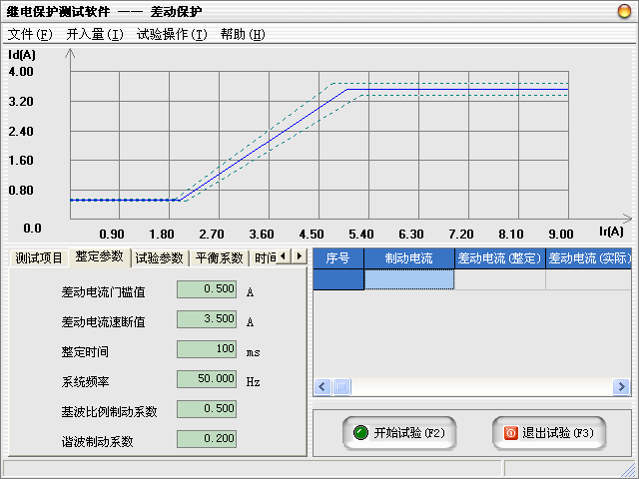

试验步骤3：设置试验参数
- 搜索精度：当设置为“双向逼近”的搜索方式时，它是搜索的最后两个测试点之间距离，只有小于该距离才停止搜索。当设置为“单向逼近”的搜索方式时，该值表示差动电流 Id 的搜索步长。
- ∠IL－∠IH：即低压侧电流与高压侧电流之间的相位差。
- 允许误差：有相对误差和绝对误差两种。当在测试项目中选择“比例制动边界搜索”或“比例制动定点搜索”时，“允许误差”表示比例制动允许的误差范围。当在测试项目中选择“谐波制动边界搜索”或“谐波制动定点搜索”时，“允许误差”表示谐波制动允许的误差范围。
- 谐波设置：在进行谐波制动试验时，可选择“高压侧谐波叠加”或“低压侧谐波叠加”。选择“高压侧谐波叠加”时，试验时在高压侧输出差流基波叠加谐波分量。选择“低压侧差流基波”时，试验时在低压侧输出差流基波叠加谐波分量。
- 补偿电流：当在“输出电流”中没有选择“6I”时，该选项可以启用。
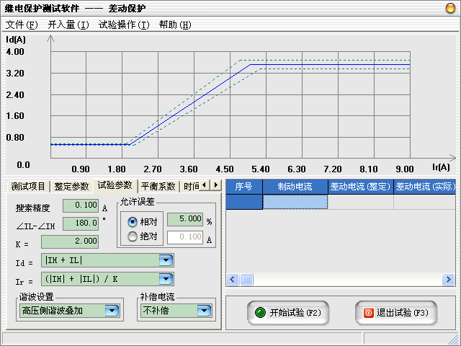

试验步骤4：设置平衡系数
- 平衡系数：高压侧绕组电流和低压侧绕组电流所对应的修正系数。
- 平衡系数设置方式：可选择“直接设置平衡系数”，“由额定电压和CT变比计算”（一次侧的额定电压和TA变比）、“由额定电流计算”（一次侧的额定电流）。
- TA二次电流相位校正：当变压器两侧TA二次电流之间存在角度差，由测试仪软件进行校正时，如使用的是三相电流测试仪，则此时需将C相电流输出为补偿电流。老式继电器保护采用CT外转角应选“相位无校正”方式，微机保护基本都有内转角功能，一般以Y侧内转角居多。
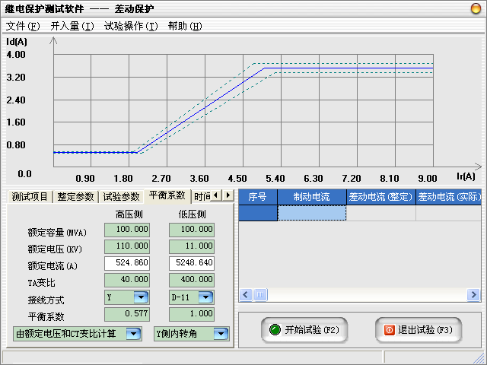

试验步骤5：时间设置
- 防抖动时间：当保护装置的动作接点闭合或打开时间小于该时间，则接点动作不被确认。
- 输出持续时间：每次输出时测试仪持续输出的时间，一般应大于保护动作时间，使保护可靠动作。
- 动作后持续时间：保护动作后故障持续的时间，模拟断路器出口时间。
- 输出间断时间：在动作后或两次输出之间的间断时间，一般应大于保护返回时间，使保护可靠返回。
如果继电保护装置无法长时间通过大电流，建议在保证保护动作时延的前提下，尽可能地减小输出持续时间，延长输出间断时间。
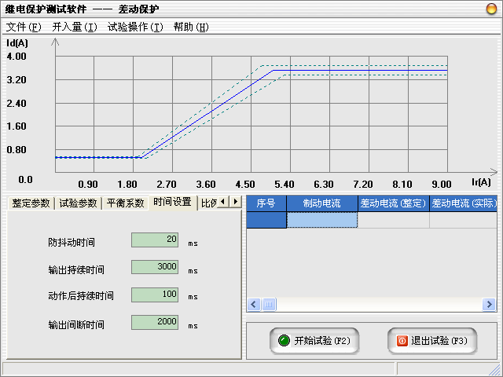

试验步骤6：设置比例制动参数
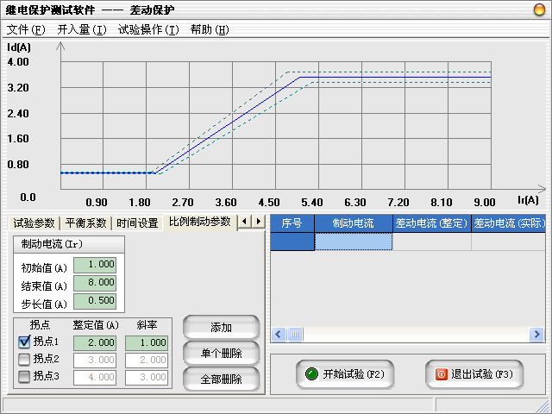
在“比例制动参数”属性页中设置比例制动特性的拐点和试验要测试的制动点。
- 比例制动特性曲线设置
整定值：拐点处的制动电流值。
斜率：对应拐点之后比率制动特性部分的斜率。
在此比例制动特性最多可设置三个拐点，可根据需要进行选择。

试验步骤7：设置谐波制动参数
可选择2次～20次谐波制动。能够提供多段制动特性，按“添加”按钮，即可增加谐波制动段数。根据谐波制动特性设置每段的起点和终点。用“单个删除”可删掉多余的谐波制动段数。

试验步骤8：开始试验
- 确认连线无误后，单击“开始试验”按钮或键盘上的F2快捷键，开始试验。试验中，每完成一次动作电流值的搜索，测试装置都将进入一个间断状态停止输出，用于保护装置复归，并让测试仪休止及散热。
- 单击“退出试验”按钮或键盘上的F3快捷键可退出试验。

2.6 频率滑差
频率试验单元测试频率继电器、低周减载装置等的动作值、动作时间，以及滑差闭锁特性。

试验步骤
试验步骤1：选择输出通道，设置幅值和相位
在菜单的“输出通道”子菜单中可分别选择Ua、Ub、Uc、Ia、Ib、Ic六个输出通道，在界面左上部的“输出幅值”和“输出相位”的输入框中输入交流电压和电流的输出值。

试验步骤2：设置试验参数
- 动作值测试
- 搜索起点：频率的搜索起点。
- 搜索终点：频率的搜索终点。
- 搜索步长：搜索频率的变化步长。一般地，根据测试要求选择合适的步长，步长越小，动作值的测试精度越高。
- 等待时间：设置每一步搜索过程结束后保持当前输出，等待保护动作的时间，一般地，等待时间的设置应大于保护的动作时间。
- 复归频率：保证在复归时间内使保护装置可靠复归的频率。
- 复归时间：考虑到保护可能需要一定时间的复归过程，所以在试验前首先输出由变化起点所确定的电压电流状态，以保证试验前保护可靠复归。
- df/dt：频率的变化速度。
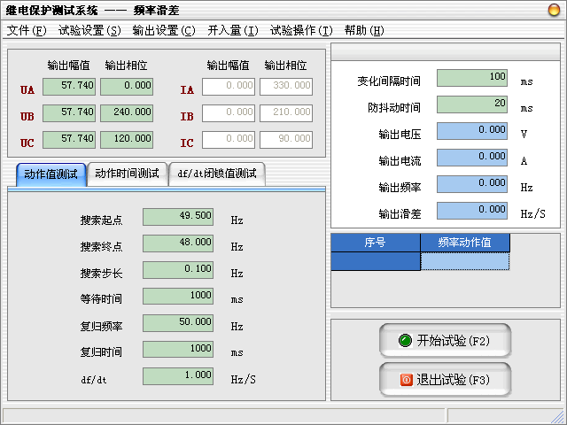

- 动作时间测试
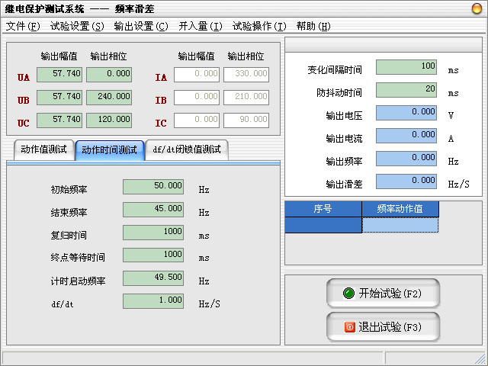
- 初始频率：频率变化的起点。
- 结束频率：频率变化的终点。
- 复归时间：考虑到保护可能需要一定时间的复归过程，所以在试验前首先输出由变化起点所确定的电压电流状态，以保证试验前保护可靠复归。
- 终点等待时间：搜索结束后保持当前输出，等待保护动作的时间，一般地，等待时间的设置应大于保护的动作时间。
- 计时启动频率：试验过程中，所选择变量按设定的滑差变化到计时启动值时，计时启动，开始进行时间测量，直到保护动作计时结束。
- df/dt：频率的变化速度。

- df/dt闭锁值测试
- 初始频率：频率变化的起点。
- 结束频率：频率变化的终点。
- 复归时间：考虑到保护可能需要一定时间的复归过程，所以在试验前首先输出由变化起点所确定的电压电流状态，以保证试验前保护可靠复归。
- 等待时间：设置每一步搜索过程结束后保持当前输出，等待保护动作的时间，一般地，等待时间的设置应大于保护的动作时间。
- df/dt起点：滑差搜索值的起点。
- df/dt终点：滑差搜索值的终点。
- df/dt步长：滑差的变化步长。
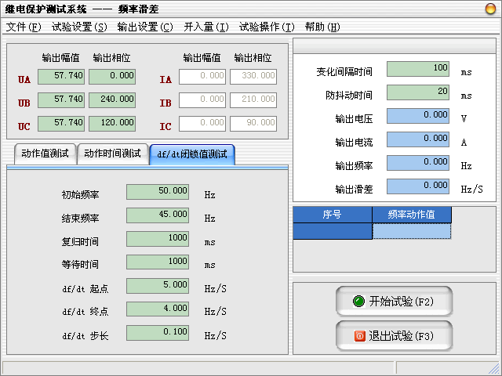

试验步骤3：设置其它参数
- 变化间隔时间：进行频率变化时，两次频率变化之间的间隔时间，如果保护装置的采样速率或精度较低，可以适当放大间隔时间。
- 防抖动时间：当保护装置的动作接点闭合或打开时间小于该时间，则接点动作不被确认。

试验步骤4：开始试验
- 确认连线无误后，单击“开始试验”按钮或键盘上的F2快捷键，开始试验。
- 单击“退出试验”按钮或键盘上的F3快捷键可退出试验。

2.7 常规试验
常规试验单元主要用来进行功率方向继电器、阻抗继电器等的测试。

试验步骤
试验步骤1：试验设置
- 功率方向继电器试验
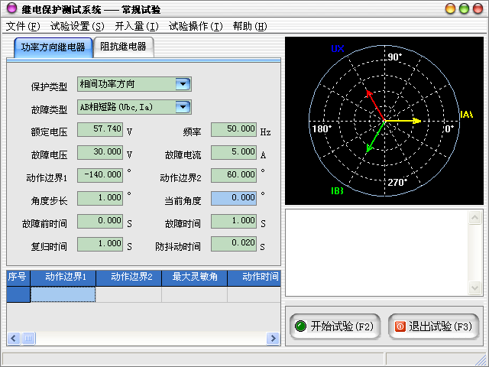
- 保护类型：根据待测试继电器的类型，程序提供了三种常见的继电器类型，包括“相间功率方向” 、“零序功率方向” 、“负序功率方向”。
- 故障类型：选择不同的保护类型时，程序会自动列出与之相匹配的故障，括号内是接线提示。
- 额定电压：待测试继电器的额定电压。
- 频率：输出至待测试继电器交流电压、电流的频率。
- 故障电压：故障相输出的电压。
- 故障电流：故障相输出的电流。
- 动作边界1：线电压角度由此开始递增变化，搜索第一个动作边界。
- 动作边界2：线电压角度由此开始递减变化，搜索第二个动作边界。
- 角度步长：试验过程中，电压角度的每次变化步长。
- 当前角度：试验时，显示当前输出的线电压角度。
- 故障前时间：进入故障前的时间，此时电流为0，电压为额定电压。
- 故障时间：输出故障电压、故障电流的时间。
- 复归时间：退出故障后的时间，此时电压、电流均为0。
- 防抖动时间：当保护装置的动作接点闭合或打开时间小于该时间，则接点动作不被确认。
❒ 试验过程描述 ——————————————————————————
故障前时间，装置输出额定电压，电流输出为0。故障前时间后，进入故障时间，电压输出故障电压，电流输出故障电流，且故障电压超前于故障电流的角度为软件显示的“当前角度” 。经故障时间后，若装置未收到保护动作信号，则进入复归时间，电压电流输出为0。复归时间后，再依次进入故障前时间，故障时间，此时故障电压超前于故障电流的角度按角度步长递增，依次类推，直至保护动作，此时记录的角度值为动作边界1。
再次进入复归时间，故障电压超前于故障电流的角度从动作边界2开始，逐次递减，直至保护动作，此时记录的角度值为动作边界2。
找到两个动作边界后，得出最大灵敏角（动作边界1＋动作边界2）/2。
然后仪器直接给出电压超前于电流的角度为最大灵敏角，并开始计时，收到保护动作信号后，停止计时，得出动作时间(最大灵敏角下测得的动作时间)。

- 阻抗继电器试验
- 继电器类型：根据待测试继电器的类型，程序提供了两种常见的继电器类型，包括“接地阻抗”和“相间阻抗”。
- 返回方式：选择“动作继续”时，无论继电器是否动作，程序都会从起点变化到终点；选择“动作返回”时，一旦程序确认继电器动作，则改变变化方向，向起点返回。
- 试验电压：选择试验时输出的电压通道。
- 试验电流：选择试验时输出的电流通道。
- 整定阻抗：设置待测阻抗继电器的阻抗整定值。
- 允许误差：待测阻抗继电器允许的阻抗误差范围。
- 额定电压：待测试继电器的额定电压。
- 额定电流：待测试继电器的额定电流。
- 频率：输出至待测试继电器交流电压、电流的频率。
- 防抖动时间：当保护装置的动作接点闭合或打开时间小于该时间，则接点动作不被确认。
❒ 最大灵敏角 ———————————————————————————
- 起始角度：电压角度变化的起点。
- 结束角度：电压角度变化的终点。
- 角度步长：电压角度变化的步长。
- 间隔时间：电压角度按步长变化时，每一次变化的保持时间。一般地，该值应大于继电器的动作时间。
❒ 动作阻抗 ————————————————————————————
- 起始电压：电压幅值变化的起点。
- 结束电压：电压幅值变化的终点。
- 电压步长：电压幅值变化的步长。
- 电压角度：电压和电流的夹角。
- 间隔时间：电压幅值按步长变化时，每一次变化的保持时间。一般地，该值应大于继电器的动作时间。
❒ 动作时间 ————————————————————————————
各变量从故障前状态进入故障状态后开始计时，当开入量接点的状态发生翻转停止计时。
- 故障前时间：故障前状态的输出时间。
- 故障前电压：故障前时间里的输出电压大小。
- 故障前电压角：故障前时间里的输出电压角度。
- 故障前电流：故障前时间里的输出电流大小。
- 故障时间：故障状态的输出时间。
- 故障电压：故障时间里的输出电压大小。
- 故障电压角：故障时间里的输出电压角度。
- 故障电流：故障时间里的输出电流大小。
❒ 记忆时间 ————————————————————————————
各变量从故障前状态进入故障状态后，当开入量接点的状态发生翻转开始计时，直到开入量接点的状态再次发生翻转停止计时。
- 故障前时间：故障前状态的输出时间。
- 故障前电压：故障前时间里的输出电压大小。
- 故障前电压角：故障前时间里的输出电压角度。
- 故障前电流：故障前时间里的输出电流大小。
- 故障时间：故障状态的输出时间。
- 故障电压：故障时间里的输出电压大小。
- 故障电压角：故障时间里的输出电压角度。
- 故障电流：故障时间里的输出电流大小。
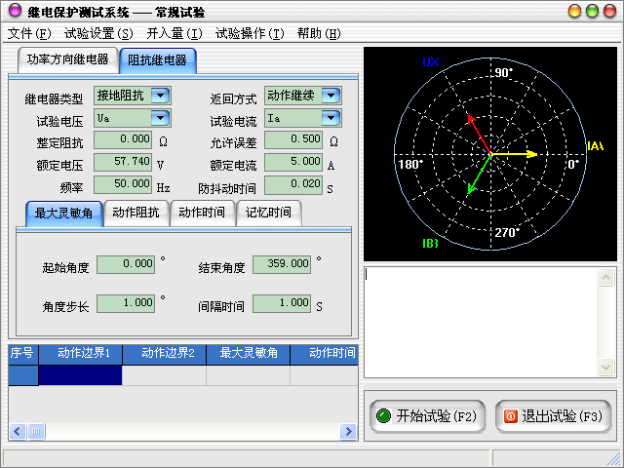

试验步骤2：开始试验
- 确认连线无误后，单击“开始”按钮或键盘上的F2快捷键，开始试验。
- 单击“退出”按钮或键盘上的F3快捷键可退出试验。

2.8 时间特性
时间特性试验单元主要用于反时限继电器的动作时间特性测试，包括i-t特性、v-t特性。

试验原理
结束值

变化步长

故障前时间

故障时间 复归时间

试验步骤
试验步骤1：试验设置
- i-t特性试验
i-t特性主要用于测试方向过流或过流继电器的单相接地短路、两相短路和三相短路时过流保护的动作时间特性，以及应用在发电机、电动机保护单元中的零序和负序过流保护的动作时间特性。
- 额定电压：正常相电压的输出值。
- 故障电压：故障相电压的输出值。
- 额定电流：测试点的基准电流，一般取继电器的额定电流。
- 电流相位：对于各种故障类型，电流相位角的定义为故障类型的第一相电流的相位角。
- 电流初值：故障电流的起始值。
- 电流终值：故障电流的终止值。
- 电流步长：故障电流的变化步长值，故障相电流将从起始值按步长逐步变化直至终止值结束测试。
- 方向特性：当保护装置不带方向时，选择“无方向”，测试仪在试验时不会输出电压；当保护装置带方向时，选择“有方向”，测试仪在试验时会根据故障类型输出故障电压。
- CT中性点：选择保护CT电流的正方向。
- 故障类型：可选择A相接地、B相接地、C相接地、AB相短路、BC相短路、CA相短路、三相短路、负序电流、零序电流、三相并联。
1、单相接地：故障相电流幅值等于测试电流，其它两相电流幅值等于0，A相电流相位等于设置的电流相位角，三相电流的相位各相差120°；故障相电压幅值等于设定的故障电压，其它两相幅值为额定电压，A相电压相位等于0°，三相电压的相位各相差120°。
2、两相短路：故障两相的电流幅值均等于测试电流，非故障相电流幅值等于0，两相电流相位互差180°；三相电压幅值均为额定电压，A相电压相位等于0°，三相电压的相位各相差120°。
3、三相短路：UA幅值 = 故障电压，UA相位 = 0°；
UB幅值 = 故障电压，UB相位 = -120°；
UC幅值 = 故障电压，UC相位 = 120°；
IA幅值 = 测试电流，IA相位 = 电流相位角；
IB幅值 = 测试电流，IB相位 = -120°+ 电流相位角；
IC幅值 = 测试电流，IC相位 = 120°+ 电流相位角。
4、负序电流：UA幅值 = 故障电压，UA相位 = 0°；
UB幅值 = 故障电压，UB相位 = 120°；
UC幅值 = 故障电压，UC相位 = -120°；
IA幅值 = 测试电流，IA相位 = 电流相位角；
IB幅值 = 测试电流，IB相位 = 120°+ 电流相位角；
IC幅值 = 测试电流，IC相位 = -120°+ 电流相位角。
5、零序电流：UA幅值 = 故障电压，UA相位 = 0°；
UB幅值 = 故障电压，UB相位 = 0°；
UC幅值 = 故障电压，UC相位 = 0°；
IA幅值 = 测试电流 ÷ 3，IA相位 = 电流相位角；
IB幅值 = 测试电流 ÷ 3，IB相位 = 电流相位角；
IC幅值 = 测试电流 ÷ 3，IC相位 = 电流相位角。
6、三相并联：对于单相故障，如果需要增大电流输出范围，可以选择三相并联输出，测试电流最大可达120A。
UA幅值 = 故障电压，UA相位 = 0°；
UB幅值 = 故障电压，UB相位 = -120°；
UC幅值 = 故障电压，UC相位 = 120°；
IA幅值 = 测试电流 ÷ 3，IA相位 = 电流相位角；
IB幅值 = 测试电流 ÷ 3，IB相位 = 电流相位角；
IC幅值 = 测试电流 ÷ 3，IC相位 = 电流相位角。
- 特性定义：设置有IEEE标准导出的特性方程中的参数A、B、D、P、Q、K1和K2。
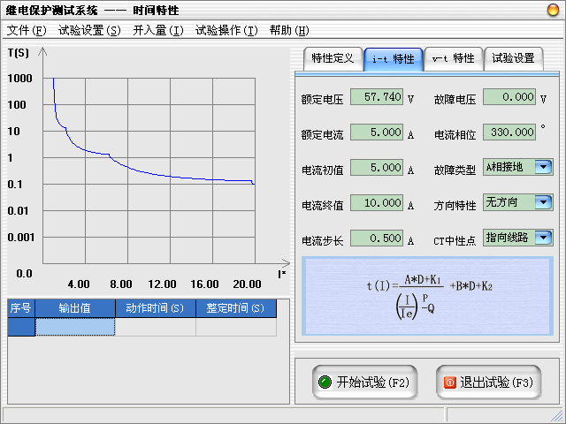

- v-t特性试验
电压特性试验主要用于测试反时限电压继电器的U(t)动作特性。
- 电压初值：故障电压的起始值。
- 电压终值：故障电压的终止值。
- 电压步长：故障电压的变化步长值，输出相电压将从起始值按步长逐步变化直至终止值结束测试。
- 故障电压：可选Ua、Ub、Uc、Uab、Ubc、Uca、Uabc（三相正序）、Uacb（三相负序）等八种电压输出方式。
单相输出：其余两相电压均不输出。
两相输出：两相相差180°，另一相不输出。
三相输出：三相相差120°。
如果电压试验时的电压较大，建议选择AB 、BC 或CA 线电压方式输出，试验过程中，两相的电压相位自动调整为互差180 °。
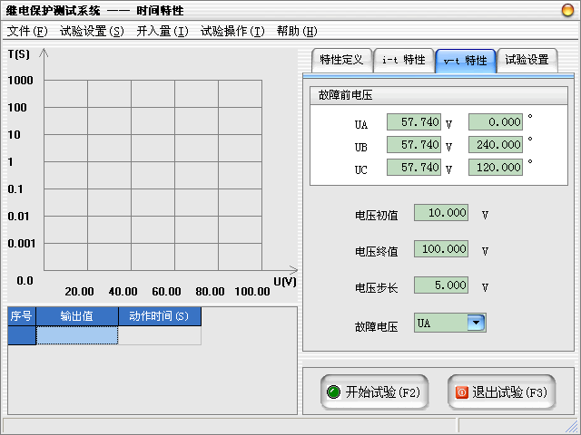

试验步骤2：设置试验时间
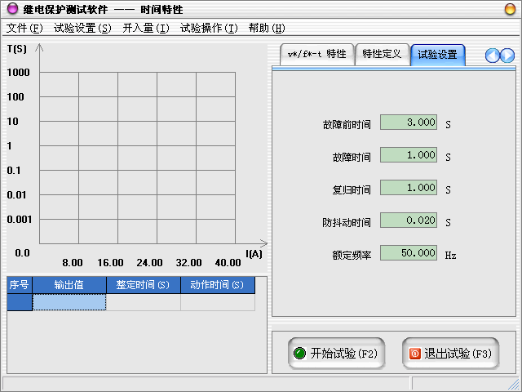
- 故障前时间：每个测试项目的第一个测试点进入故障前的输出时间，此时输出的电压、电流、频率都是额定或故障前状态的设置量。
- 故障时间：对于每一个故障点输出，测试装置所输出的最长时间。如果接收到保护继电器动作信号，则立即停止本轮试验，准备进入下一轮。一般地，“故障时间”应大于保护装置可能出现的最大动作时间。
- 复归时间：在两轮故障试验之间，可设置一段不输出的休止时间以使继电器接点复归和测试装置散热，在复归时间内测试仪没有电压电流输出。
- 防抖动时间：当保护装置的动作接点闭合或打开时间小于该时间，则接点动作不被确认。
- 额定频率：电压、电流的额定输出频率。

试验步骤3：开始试验
- 确认连线无误后，单击“开始试验”按钮或键盘上的F2快捷键，开始试验。
- 单击“退出试验”按钮或键盘上的F3快捷键可退出试验。

附录一：配置清单

1．标准配置
继电保护测试仪主机 一台
高强度铝合金主机包装箱 一只
测试导线 一包
电源线 一根

附录二：售后服务

- 本公司对售出的产品一年质保。用户要求维修请与本公司售后服务部联系。
- 保修期内出现下列情况之一时，维修应收成本费：
  - 用户使用或搬运过程中因撞击而造成的故障或损坏。
  - 用户未妥善保存，导致仪器渗水、受潮、撞击或引火等。
  - 用户自行或委托其它单位维修而引起的故障或损坏。
  - 用户因接线错误导致设备故障或损坏。
  - 如出现不可抗力（如火灾、水灾、天灾等）而引起的故障或损坏。
  - 不按本使用说明书要求随意连接其它设备而引起的故障或损坏。
  - 无产品保修卡且又无法确认该仪器处于保修期内的故障产品。

